省基金任务书管理操作指引
2021年度广东省基础与应用基础研究基金省市联合基金（粤穗、粤深、粤佛、粤莞）青年基金项目试点项目负责人和依托单位电子签章。青年基金项目如选择电子签章，操作指引详见系统“首页—工作提醒”—《省基金项目任务书电子签名签章服务操作指引》。
地区培育、重点、粤港澳研究团队项目及不选择电子签章的青年基金项目任务书签订流程及注意事项如下：
请项目负责人按照本《操作指引》下载任务书及申请书PDF文件，完成签字盖章后，扫描上传到广东省科技业务管理阳光政务平台，提交依托单位及省基金委审核。无须另行报送任务书及申请书纸质材料。

项目负责人

下载任务书和申请书
项目负责人点击“过程管理→任务（合同）书管理→填写任务（合同）书”，进入任务书填写页面。确认合同状态为“待项目单位/人员签章”后，点击“操作”栏的“合同PDF”，可下载任务书和申报书PDF文件压缩包。
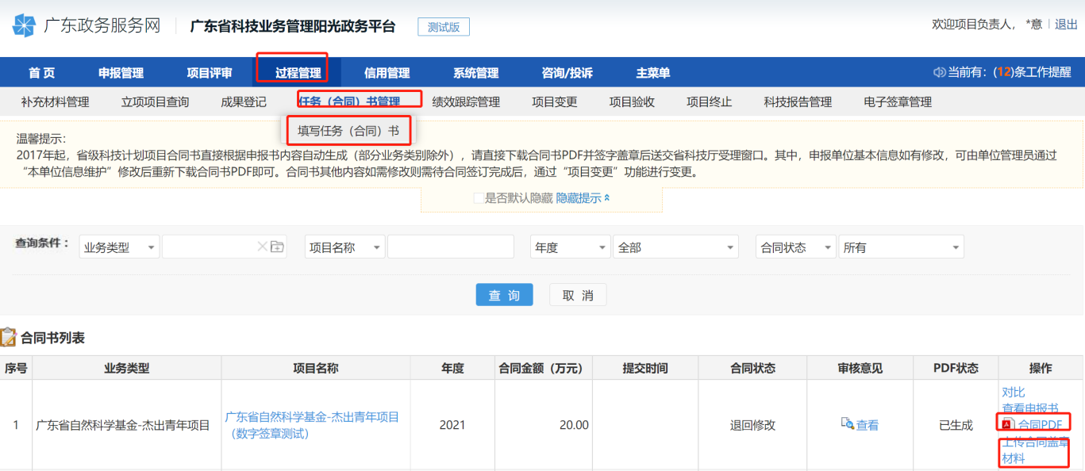
解压后打开任务书PDF文件，确认最后一页“本合同签约各方”中已生成“广东省基础与应用基础研究基金委员会科技项目合同专用章、法人代表签字专用章”后，分别打印任务书PDF、申请书PDF。

1.2任务书和申请书签订要点
任务书签订要点如下：
- 任务书“人员信息”中，项目负责人和所有项目成员均需要签名。
- 任务书“工作分工及经费分配”或者“依托单位与合作单位的合作协议”中，依托单位与合作单位（如有）均需要加盖公章。
- 任务书“本合同签约各方”中，管理单位（即省基金委）须有合同章、法定代表人签章、日期；依托单位需加盖公章；法定代表人（或法人代理）需签章；联系人（项目主管），即科研管理人员，需签章、填写日期；联系人（项目负责人）需签名、填写日期。
- 完整的任务书按页码顺序，彩色扫描为PDF上传系统。
申请书签订要点如下：
（1）申请书的“签字和盖章页”中，申请人和项目组所有成员（如有）均需要签名；依托单位要加盖公章；如有合作单位，要加盖合作单位公章。日期填写“申请人真实性承诺函”上的日期（申请书最后一页已自动生成印有申请人签名和日期的“申请人真实性承诺函”。）
（2）项目如有合作单位且有经费分配，须单独上传依托单位与合作单位完整的《合作协议》电子版PDF，上传文件类型选择“合同书材料”。若合作单位经费为0，则不必上传合作协议。
（3）完整的《申请书》和《合作协议》（如有）按页码顺序，彩色扫描为PDF上传系统。

1.3上传已盖章任务书和申请书
项目负责人完成任务书、申请书签字盖章后扫描成PDF文件（建议彩色扫描）。点击“过程管理→任务（合同）书管理→填写任务（合同）书”，点击“操作”栏的“上传合同盖章材料”。
请确认任务书及申请书已按页码顺序扫描为PDF、签字盖章无遗漏后上传。
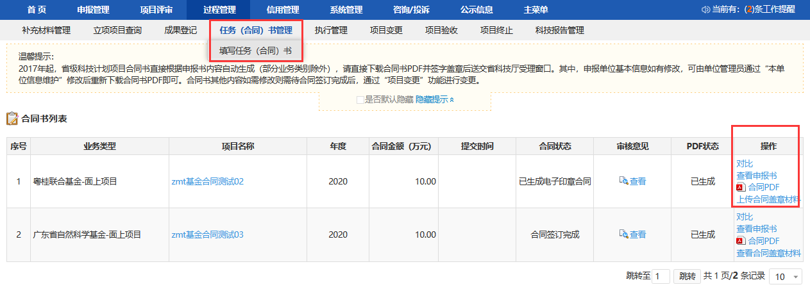
分别上传申请书（附件类型选择“申报书材料”）、任务书（附件类型选择“合同书材料”），确认无误后依次提交到依托单位二级部门（如果有）、依托单位审核，提交至基金委审核。
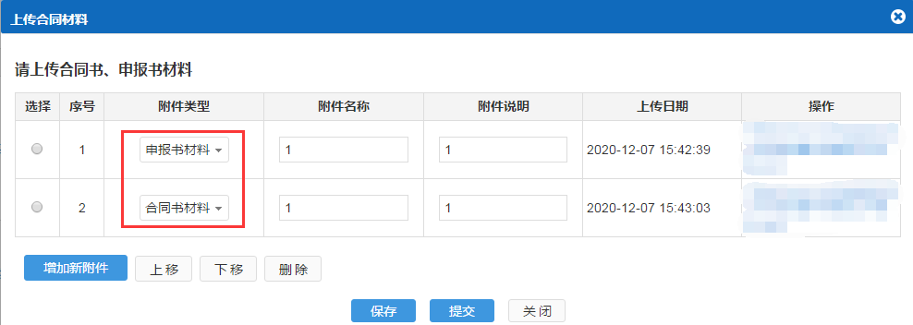

1.4 任务书签订完成
基金委审核通过任务书后，项目负责人点击“过程管理→任务（合同）书管理→填写任务（合同）书”，当状态为“合同签订完成”时，该任务书签订工作已完成。
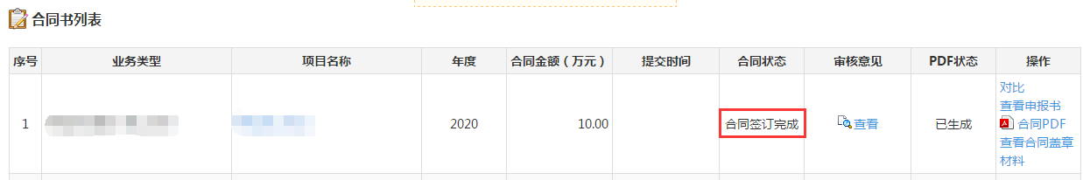

依托单位（包括二级部门）科研管理员

审核任务书和申请书
依托单位（包括二级部门）科研管理员点击“过程管理→任务（合同）书管理→审核任务（合同）书”，选定任务书后点击“进入审核”，审核任务书及申请书。
审核流程为：项目负责人——二级部门（如果有）——依托单位——基金委。
如任务书及申请书上传无误，点击“审核通过”，提交至基金委审核。
如任务书及申请书上传有误，点击“退回修改”，退回给项目负责人修改。
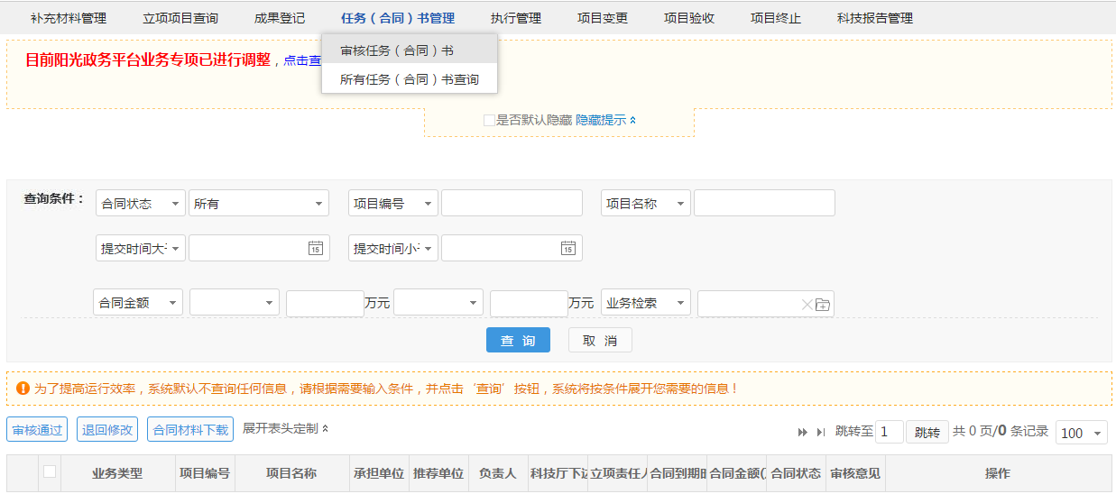
广东基础与应用基础研究基金项目任务书和申请书检查要点：
（一）任务书检查要点
- 任务书“人员信息”中，项目负责人和所有项目成员均需要签名。
- 任务书“工作分工及经费分配”或者“依托单位与合作单位的合作协议”中，依托单位与合作单位（如有）均需要加盖公章。
- 任务书“本合同签约各方”中，管理单位（即省基金委）须有合同章、法定代表人签章、日期；依托单位需加盖公章；法定代表人（或法人代理）需签章；联系人（项目主管），即科研管理人员，需签章、填写日期；联系人（项目负责人）需签名、填写日期。
- 完整的任务书按页码顺序，彩色扫描为PDF上传系统。
（二）申请书检查要点
- 申请书的“签字和盖章页”中，申请人和项目组所有成员（如有）均需要签名；依托单位要加盖公章；如有合作单位，要加盖合作单位公章。日期填写“申请人真实性承诺函”上的日期。（申请书最后一页已自动生成印有申请人签名和日期的“申请人真实性承诺函”。）
- 项目如有合作单位且有经费分配，须单独上传依托单位与合作单位完整的《合作协议》电子版PDF，上传文件类型选择“合同书材料”。若合作单位经费为0，则不必上传合作协议。
- 完整的《申请书》和《合作协议》（如有）按页码顺序，彩色扫描为PDF上传系统。

任务书签订完成
基金委审核通过后，依托单位（包括二级部门）科研管理员点击“过程管理→任务（合同）书管理→所有任务（合同）书查询”，当任务书状态为“合同签订完成”时，该任务书签订工作已完成。
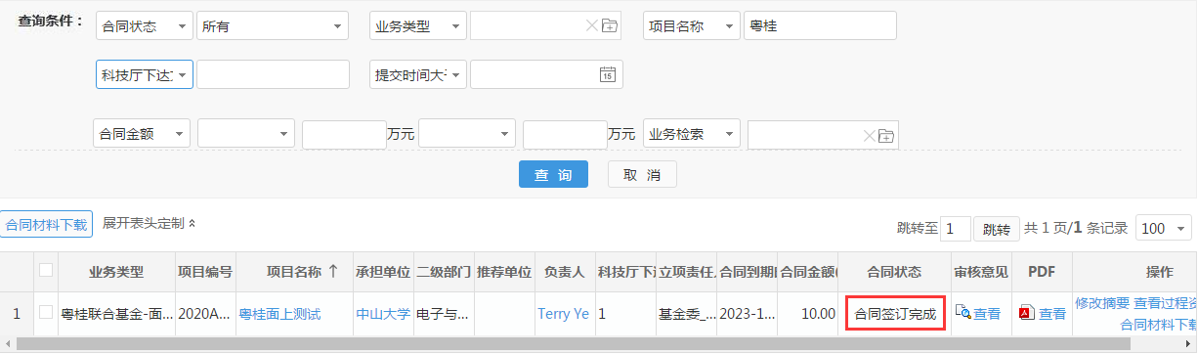

下载任务书及申请书材料
依托单位（包括二级部门）科研管理员点击“过程管理→任务（合同）书管理→审核任务（合同）书”，选定任务书后，点击“合同材料下载”，批量下载任务书及申请书。

